Рекомендуемые задания для воспитанников младшей группы

14 апреля 2020 года
Тема недели «Предметы вокруг нас. Одежда, обувь»
ОО «ХЭ» Рисование Тема «Украшение сапожка»
Задачи: формировать умение обмакивать кисть в краску, снимая лишнюю краску о край баночки, продолжать развивать умение правильно держать кисть.
Потребуются материалы:
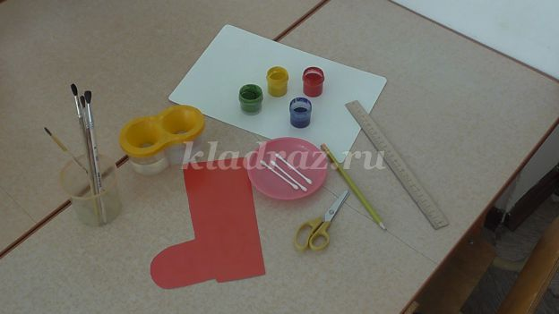
Гуашь (красная, зелёная, синяя, жёлтая), стаканчик с водой, кисть для рисования,ватные палочки,половина альбомного листа, картонный шаблон сапожек, карандаш, ножницы, линейка.
Рассматриваем с детьми обувь весеннего периода времени, особое внимание уделяем резиновым сапогам.
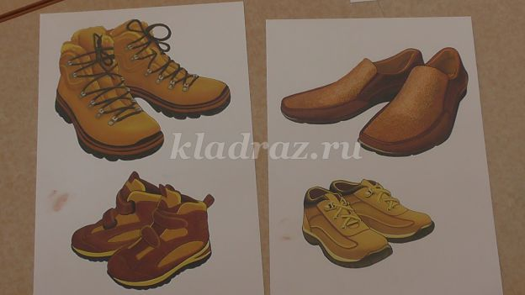
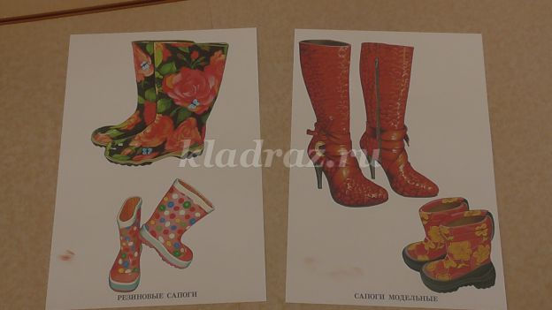

Готовим сапожки для работы с детьми, отрезаем половину альбомного листа, прикладываем картонный шаблон.
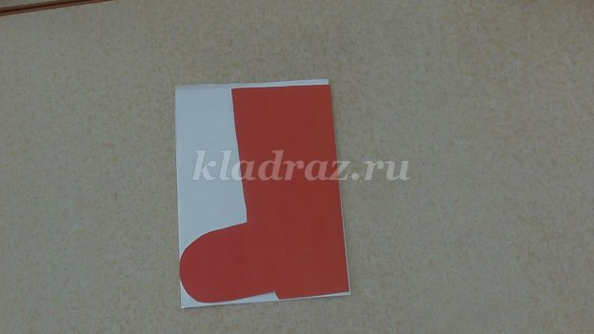

Обводим шаблон карандашом.
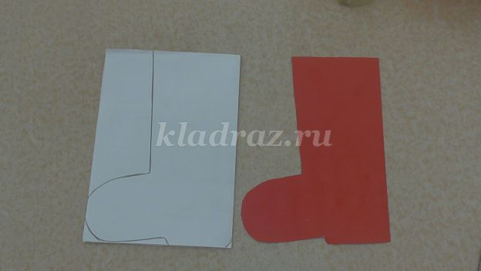
Вырезаем ножницами сапожки по контуру.
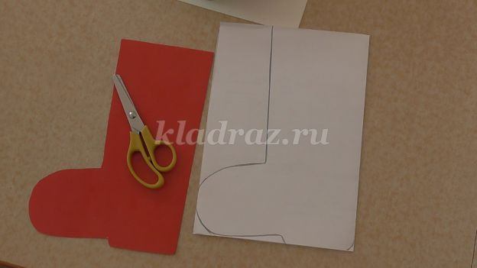
Рисуем кисточкой горизонтальные линии красным цветом.
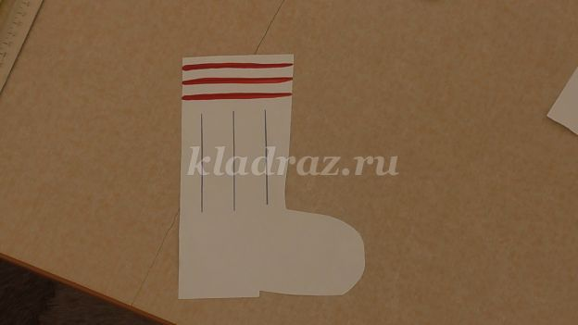
Затем рисуем кистью вертикальные линии зелёной гуашью.
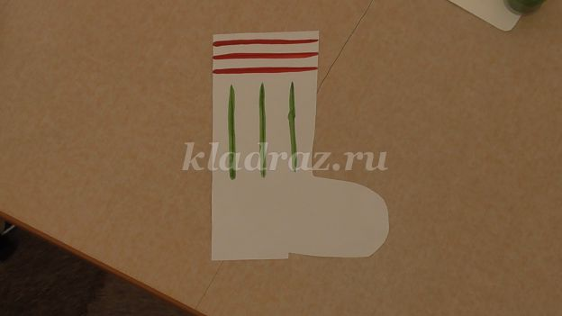
На нижнюю часть сапога наносим точки синего цвета ватной палочкой.
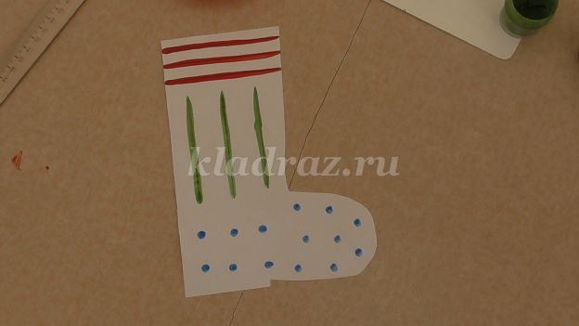
Между вертикальными и горизонтальными линиями зелёного и красного цвета наносим точки жёлтого цвета ватной палочкой.
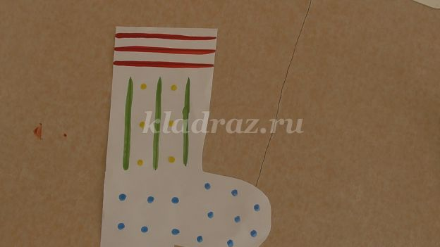
Можно предложить ребенку по желанию украсить сапожок.

Рекомендуемая для прочтения детям художественная литература
Л. Воронкова «Маша –растеряша»
Жила-была девочка Маша.
Утром встало солнышко, заглянуло в окно.
А Маша спит.
Пришла мама:
– Маша, поднимайся, Маша, одевайся! Светит солнышко с утра, в детский сад идти пора!
Маша проснулась, открыла глаза:
– Встану – не устану. Я немножко полежу да в окошко погляжу.
А мама опять:
– Маша, поднимайся, Маша, одевайся!
Нечего делать – надо подниматься, надо чулки надевать.
Оглянулась Маша – а чулок-то нет!
– Где же, где мои чулки?
Обыщу все уголки.
Их на стуле нет,
И под стулом нет,
На кровати нет,
Под кроватью – нет…
Ищет Маша чулки, никак не найдёт.
А кошка на стуле мурлычет-приговаривает:
– Ищешь, ищешь – не найдёшь,
А разыщешь – так пойдёшь.
Надо вещи убирать —
Не придётся их искать.
И воробьи за окном Машу поддразнивают:
– Опоздаешь, Маша,
Маша-растеряша!
А Маша всё ищет:
– И под стулом нет,
И на стуле нет…
Да вот же они – у куклы в кроватке!
Мама спрашивает:
– Маша, скоро?
А Маша отвечает:
– Надеваю чулки,
Обуваю башмаки.
Заглянула под кровать, а там только один башмак стоит, а другого нет!
– Под кроватью нет,
На кровати нет,
И за шкапом нет,
И под шкапом нет…
А кошка ходит, всё своё мурлычет-приговаривает:
– Ищешь, ищешь – не найдёшь,
А разыщешь – так поймёшь.
Надо вещи убирать —
Не придётся их искать.
Подошёл к окну петушок и запел:
– Опоздаешь, Маша, Маша-растеряша!
Стала Маша просить петушка:
– Петушок, петушок,
Разыщи мой башмачок!
Петушок поискал-поискал – нет башмачка во дворе.
А башмачок-то вот где – на столе стоит.
Мама спрашивает:
– Маша, скоро?
А Маша отвечает:
– Вот надену платье
И пойду гулять я!
А платья тоже нет нигде!
– В чём пойду гулять я?
Потерялось платье!
Платье в горошину, —
Куда оно положено?
И на стуле нет,
И под стулом нет…
А кошка всё своё мурлычет-приговаривает:
– Ищешь, ищешь – не найдёшь,
А без платья не пойдёшь…
Надо вещи убирать —
Не придётся их искать…
Опоздаешь, Маша,
Маша-растеряша!
Но тут Маша увидела своё платье. Обрадовалась:
– Платье в горошину
На полочку заброшено!
Мама говорит:
– Больше ждать я не могу!
А Маша отвечает:
– Я бегу-бегу-бегу!
Бежит Маша в детский сад, торопится.
А ребята в детском саду уже позавтракали и пошли гулять. Они увидели Машу и закричали:
– Опоздала, Маша,
Маша-растеряша!

Рекомендуемая игра «Назови правильно »
Ребенок должен назвать головные уборы и обувь.

